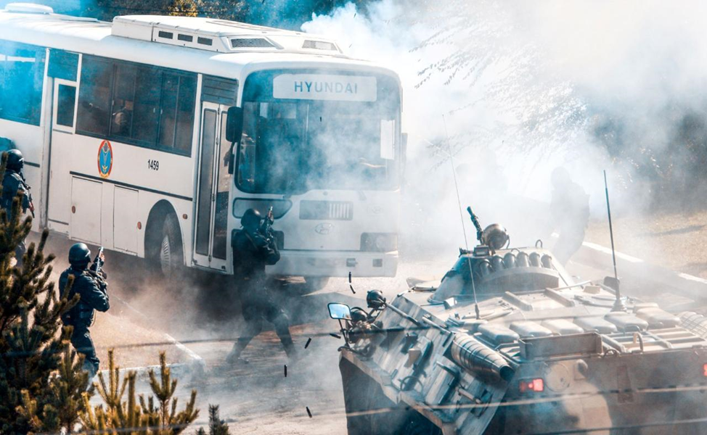
Қазақстан Республикасында терроризмге қарсы іс-қимыл саласындағы қызметті үйлестіру жөніндегі уәкілетті мемлекеттік орган болып Қазақстан Республикасының Ұлттық қауіпсіздік комитеті табылады, ол: терроризмге қарсы іс-қимыл саласындағы мемлекеттік органдардың және жергілікті өзін-өзі басқару органдарының қызметін үйлестіреді; Қазақстан Республикасының мемлекеттік органдары мен жергілікті өзін-өзі басқару органдарының қауіпсіздік жүйелерін жетілдіру және террористік қатерлерді бейтараптандыруға дайындық жөніндегі шаралар кешенін іске асыруына бақылауды жүзеге асырады; терроризмге қарсы іс-қимыл саласындағы өкілеттіктер шегінде нормативтік құқықтық актілерді әзірлейді; Қазақстан Республикасының Президентіне терроризмге қарсы іс-қимыл бойынша қабылданып жатқан шаралар туралы жыл сайынғы баяндаманы ұсынады, сондай-ақ Қазақстан Республикасының Президенті мен Үкіметін террористік қатерлер туралы ағымдағы хабардар етуді жүзеге асырады; террористік тұрғыдан осал объектілердің басшыларын террористік қатерлердің сипаты мен ерекшелігі туралы хабардар ету, терроризмге қарсы іс-қимыл және антитеррористік қорғану бойынша ұсынымдар әзірлеу, террористік тұрғыдан осал объектілерде практикалық антитеррористік оқу-жаттығулар өткізу арқылы олардың антитеррористік тұрғыдан қорғалу деңгейін арттыруға ықпал етеді; Қазақстан Республикасының заңнамасында көзделген өзге де функцияларды жүзеге асырады.
Терроризмге қарсы іс-қимыл саласындағы мемлекеттік органдардың қызметін үйлестіру осы органдардың өзара іс-қимылына қол жеткізу, ортақ міндеттер мен мақсаттарды іске асыру үшін ақпарат алмасу және әрекеттерінің үйлесімділігі арқылы жүзеге асырылады.
Мемлекеттік органдардың терроризмге қарсы іс-қимыл саласындағы шешімдерін іске асыру үшін аталған органдардың нормативтік құқықтық және құқықтық актілері шығарылуы мүмкін.
Қызметті үйлестіруді жүзеге асыратын орындар: ұлттық қауіпсіздік органдары — терроризмге қарсы іс-қимыл саласындағы қызметті үйлестіру жөніндегі уәкілетті мемлекеттік орган жанында құрылатын Қазақстан Республикасының тұрақты жұмыс істейтін Антитеррористік орталығы шеңберінде; облыстың, республикалық маңызы бар қаланың, астананың, ауданның (облыстық маңызы бар қаланың) әкімдіктері — облыстың, республикалық маңызы бар қаланың, астананың, ауданның (облыстық маңызы бар қаланың) жергілікті атқарушы органы жанында құрылатын антитеррористік комиссиялар шеңберінде.
Терроризмге қарсы іс-қимылды жүзеге асыратын мемлекеттік органдардың тиімді өзара іс-қимылын қамтамасыз ету үшін олардың уәкілетті өкілдері Қазақстан Республикасы Антитеррористік орталығының жұмыс органына іссапарға жіберіледі немесе бекітіледі.
Терроризмге қарсы іс-қимыл мыналарды қамтиды: терроризм профилактикасы; террористік қызметті анықтау, жолын кесу, террористік қылмыстарды ашу және тергеп-тексеру; террористік әсерге ұшыраған объектілердің қалыпты жұмыс істеуін және экологиялық қауіпсіздігін қалпына келтіру, шұғыл медициналық көмек көрсету, медициналық-психологиялық сүйемелдеу, авариялық-құтқару және өрт сөндіру іс-шараларын жүргізу, терроризм актісі нәтижесінде зардап шеккен адамдарды және оның жолын кесуге қатысқан адамдарды әлеуметтік оңалту, терроризм актісі нәтижесінде зардап шеккен адамдарға моральдық және материалдық зиянды өтеу жолымен терроризм зардаптарын минимизациялау және (немесе) жою.

